## **党史百年天天读 · 7月15日**

**重要论述**

**1934年7月15日**

　　中华苏维埃共和国临时中央政府主席毛泽东，副主席项英、张国焘；中国工农红军革命军事委员会主席朱德，副主席周恩来、王稼祥等联名发表《为中国工农红军北上抗日宣言》。宣言声明苏维埃政府与工农红军为了同日本帝国主义直接作战，在反击国民党军“围剿”的紧急关头，不辞一切艰苦，以最大的决心派遣抗日先遣队北上抗日。同时提出五项抗日主张：（一）坚决反对国民党政府出卖领土主权，反对“中日直接交涉”，反对承认伪满洲国；（二）立刻宣布对日绝交，宣布一切中日秘密条约和协定无效，动员全中国海、陆、空军对日作战，立刻停止进攻苏区与封锁苏区，使工农红军能够完全用来同日本帝国主义直接作战；（三）武装全国民众，组织义勇军与游击队，直接参与抗日战争，积极援助东北义勇军和工农红军北上抗日先遣队；（四）没收日本帝国主义者和汉奸卖国贼的一切财产，停止支付一切国债款本息；（五）普遍地组织民众的反日团体。

**1937年7月15日**

　　周恩来在七月四日起草的《中共中央为公布国共合作宣言》于本日送交蒋介石。宣言提出：当此国难极端严重威胁民族生命存亡绝续之时，我们为着挽救祖国的危亡，希望迅速发动全民族抗战，争取中华民族之独立自由与解放，实行民权政治。同时向全国郑重宣言：愿为彻底实现孙中山先生的三民主义而奋斗；取消一切推翻国民党政权的暴动政策，及赤化运动，停止以暴力没收地主土地的政策；取消现在的苏维埃政府，实行民权政治，以期全国政权之统一；取消红军名义及番号，改编为国民革命军，受国民政府军事委员会之统辖，并待命出动，担任抗日前线之职责。这篇宣言至九月二十二日国民党中央社才予发表。这篇宣言收入《周恩来选集》上卷。

**1944年7月15日**

　　毛泽东致电李先念和各中共中央局、分局。电报通报时局近况，指出：（一）国民党军队在河南、湖南作战中大溃败。（二）国民党政府直接包围陕甘宁边区的军队并未减少，封锁依然存在。（三）英、美、苏记者到边区一个多月，他们对英、美、苏的新闻报道有利于我们。（四）国共谈判无进展，实际上仍不承认我党的合法地位，关于军队只承认我们十个师即十万人的名义，关于政权只承认陕甘宁边区一处，我党提出的其他要求都不答应。要根本调整国共关系，必待蒋更困难及美方施以更大压力时才有希望。（五）国民党政治、军事、经济、文化机构，腐化达于极点，酝酿着极大危机。（六）我党在华北、华中、华南三个敌后战场，近几个月有新发展，消灭了许多敌伪军，夺回了许多土地。在人民面前，我党领导的敌后战场与国民党领导的正面战场间的区别，越来越明显了，一个在进攻，在发展，在巩固；一个在退却，在萎缩，在充满着危机。但是我党困难仍是很多的，日军将向我们施行残酷进攻，经济困难依然极大，决不可粗心大意，失去警惕性。这封电报收入《毛泽东文集》第三卷。

**1985年7月15日**

　　邓小平会见特立尼达和多巴哥总理钱伯斯，谈到中国改革开放政策时指出：我们的开放政策，一系列的政策以及我们搞的全面经济体制改革，都是一种试验。不搞改革，不坚持开放政策，我们的发展战略目标就不可能实现。这是一个关，这个关必须过。开放政策和经济改革是要坚持到底的，不会变化。变，就没有出路。任何这样的事情的结果无非是两个，一个成功，一个失败。我们相信会成功。中间一定会有曲折，甚至于犯大大小小的错误。那不要紧，有了错就纠正。这种办法不成功，就改一种办法。总之，要及时地、经常地总结经验教训。

**2014年7月15日**

　　习近平出席金砖国家领导人第六次会晤并发表讲话，强调发展金砖国家更紧密更全面更牢固的伙伴关系。在讨论政治协调问题时，他指出，金砖国家既要做世界经济稳定之锚，也要做国际和平之盾，把自身发展同世界和平稳定结合起来，做世界和平的维护者、全球安全的促进者、国际安全秩序的建设者，将共同打击恐怖主义和维护网络安全作为重点合作领域，倡导新的安全观，共同维护以联合国为核心的国际安全合作体系。在谈到可持续发展和包容性增长议题时，他强调，要巩固金砖国家发展强劲势头，坚定对金砖国家经济前景的信心。我们要调整经济结构，实现更高质量发展，建立更紧密的经济伙伴关系，推动构建开放型世界经济，建设全球发展伙伴关系。会议决定成立金砖国家开发银行并将总部设在上海，建立金砖国家应急储备安排。

**2019年7月15日至16日**

　　习近平在内蒙古考察并指导开展“不忘初心、牢记使命”主题教育时指出，各地区各部门在开展主题教育中要注意抓“四个到位”：一是抓思想认识到位，把学习贯穿始终，不断深化对主题教育重大意义的认识，深化对党的初心和使命的认识，深化对党面临的风险考验的认识。学习不能搞形式主义，不能急于求成，每次都要有新进步、新体会，日积月累。要结合实际加强学习，加深对生态文明建设重要性的领悟，加深对党中央对内蒙古战略定位的领悟，加深对自身职责的领悟。二是抓检视问题到位，深入调查研究，把问题找到找准，把根源挖深，明确努力方向和改进措施。三是抓整改落实到位，对症下药，该完善的体制机制要完善起来，该堵塞的漏洞要堵塞好，该批评的要认真批评，该处理的要严肃处理。要以解决实际问题的成效为衡量标准，发现问题立行立改，不能拖延，不能虚与应付。四是抓组织领导到位，主要领导同志要带头学习、带头调查研究、带头检视问题、带头整改落实，发挥表率作用。要同党中央安排部署对表对标，同时要结合实际，丰富方式方法。党内法规不少，主要问题在于执行不力，有的是缺乏执行能力，有的是缺乏执行底气。要强化法规制度执行，不能打折扣。

　　他还指出，全面建成小康社会，一个民族不能少；实现中华民族伟大复兴，一个民族也不能少。共产党说到就要做到，也一定能够做到。民族区域自治制度是我国的基本政治制度，要认真总结民族区域自治的理论和实践经验，坚持和完善这一制度，促进民族团结融合，促进各民族像石榴籽一样紧紧抱在一起。

**党史回眸**

**1927年**

　　7月15日 汪精卫召开国民党中央常务委员会扩大会议，以“分共”的名义，正式同共产党决裂，对共产党员和革命群众实行大逮捕、大屠杀。国共合作全面破裂，国共两党合作发动的大革命宣告失败。据不完全统计，从1927年3月至1928年上半年，被杀害的共产党员和革命群众达31万多人。

**1979年**

　　7月15日 中共中央、国务院批转广东省委、福建省委关于对外经济活动实行特殊政策和灵活措施的两个报告，决定先在深圳、珠海试办出口特区。1980年5月16日，中共中央、国务院批转《广东、福建两省会议纪要》，正式将出口特区改称为经济特区。8月，五届全国人大常委会第十五次会议批准广东、福建两省在深圳、珠海、汕头、厦门设置经济特区。在中央决策的推动下，特区建设者创造了敢闯敢试、敢为人先、埋头苦干的特区精神。

**1993年**

　　7月15日 国家教委印发《关于重点建设一批高等学校和重点学科点的若干意见》，提出面向21世纪重点建设100所左右的高等学校和一批重点学科点的计划，简称“211工程”。1998年5月，江泽民提出，我国要有若干所具有世界先进水平的一流大学。1999年1月，国务院批转教育部《面向21世纪教育振兴行动计划》，提出创建若干所具有世界先进水平的一流大学和一批一流学科，简称“985工程”。

**2014年**

　　7月15日 金砖国家领导人第六次会晤在巴西举行，决定成立新开发银行并将总部设在中国上海，建立金砖国家应急储备安排。

**历史瞬间**

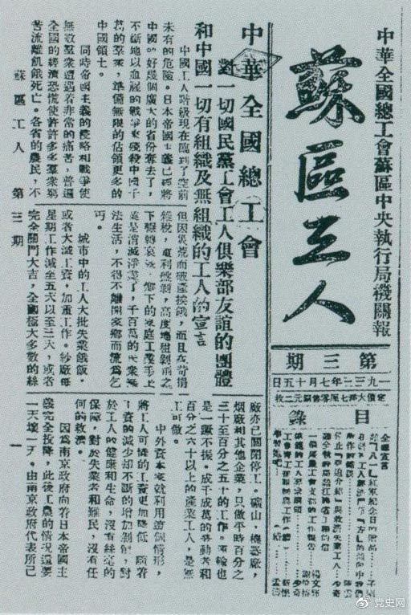

　　1933年7月15日，刘少奇在《苏区工人》报第三期上发表《停止“强迫介绍”与救济失业工人》和《模范的工人要求纲领》两篇文章。